Инструкция на ротатор
PELORUS PRO

Инструкция на ротатор PELORUS PRO

Перед началом работы с ротатором настоятельно рекомендуется изучить инструкцию.
Запрещается:
1. Прилагать чрезмерный крутящий момент (более 3 Н·м) на ручку-указатель ротатора.
2. Оставлять ротатор подключенным к бортовой электрической сети во время длительного неиспользования (см. раздел «Выключение»).
3. Подключать ротатор к сети переменного тока, а также к сети постоянного тока напряжением более 14,6 В.
4. Вскрывать ротатор, пульт и педали без согласования с производителем.
5. Погружать пульт в воду.
6. Оставлять ротатор в рабочем положении (в вертикальном положении) при движении лодки со скоростью более 15 км/ч.

Описание
Ротатор представляет собой электрический привод, который предназначен для управляемого поворота датчиков гидролокаторов типа LVS34; LVS62; LVS32; ActiveTarget™ Live и др.
В комплект ротатора входят:
1. Электропривод ротатора с устройством складывания и штангой.
2. Удлинитель ручки указателя.
3. Беспроводные педали.
4. Беспроводной алюминиевый пульт с креплением и нашейным ремешком.
5. Беспроводной пульт 433 МГц с креплением на удилище.
6. Алюминиевый кронштейн для крепления датчика LVS34 (другие кронштейны можно купить у производителя или дилеров).
7. Уголок крепежный под Т-паз.
8. Самоклеящиеся подпятники .
9. Втулка разрезная.
10. Кабель USB Type-C.
11. Спиральная обмотка.
12. Комплект крепежа.
13. Инструкция, гарантийный талон.

Электропривод ротатора включает в свой состав специальный шаговый электродвигатель, штангу для установки датчика, ручку-указатель направления, платы с электронными компонентами, датчиками и приёмопередатчиком.
Корпус ротатора выполнен из алюминиевого сплава АМГ-5(6), который используется в морской авиации и легких морских судах, т.к. наряду с высокой прочностью обладает и коррозионной стойкостью к воде.
Корпус ротатора выполнен герметичным и выдерживает без отрицательных последствий кратковременное полное погружение в воду.
Ручка-указатель снабжена свето-накопительной полосой, которая обеспечивает её видимость в темное время суток.
Беспроводные педали также изготовлены из алюминиевого сплава АМГ-5 (6) в полностью герметичном исполнении. В педалях сигнал нажатия клавиш снимается бесконтактным методом, что важно для обеспечения герметичности. При испытаниях подтверждена глубина погружения 10 м, при этом проникновения воды внутрь электронного отсека не происходит.
Пульт выполнен также из алюминиевого сплава АМГ-5(6) и защищен от дождя и брызг. Для крепления пульта на удилище в комплекте имеется крепление для быстрой установки пульта.
Педали и пульт имеют в своём составе литиевый аккумулятор большой ёмкости, который обеспечивает длительную работу педалей без подзарядки.
Для зарядки педалей имеется герметичная крышка с резиновым кольцом.
Педали и пульт не имеют выключателя, а сами переходят в спящий режим. Включаются по нажатию на любую клавишу. В спящем режиме педали и пульт имеют низкое потребление тока, поэтому могут находиться в рабочем состоянии больше года. Разряд будет определяться только саморазрядом аккумуляторов.
В пульте и педалях имеются синий и красный светодиоды. Синий светодиод в педалях включается после нажатия на любую клавишу педалей, а в пульте при нажатии на любую кнопку. Красный светодиод включается при зарядке аккумуляторов и выключается, когда аккумулятор полностью зарядился.
В комплекте ротатора имеется кронштейн для датчика Garmin LVS34. Этот кронштейн позволяет работать ротатором на больших скоростях движения лодки по сравнению со штатным кронштейном от датчика.

Режимы работы
Ротатор имеет несколько основных режимов работы:
1) Дистанционное управление. В этом режиме оператор управляет поворотом датчика с помощью беспроводного пульта или педалей.
2) Режим слежения, при котором ротатор автоматически удерживает заданное направление.
3) Режим поиска, при котором ротатор автоматически сканирует заданный сектор. По умолчанию сектор сканирования равен 160°. Опция автобазирования позволяет всегда сканировать относительно направления вперед по курсу лодки. По умолчанию эта опция отключена, её можно активировать через приложение.
4) Режим «мотор выключен / безмоторное ручное управление».

Включение
- Подключить питание (10 - 14.6 В, 1.5 A) к ротатору, соблюдая полярность. На ротаторе должен загореться и погаснуть синий светодиод.
- Пульт и педаль автоматически включаются после
нажатия любой кнопки или клавиши.

Управление
Пульт имеет 3 кнопки. Две верхние кнопки поворачивают ось ротатора. Нижняя (средняя) кнопка переключает режим работы ротатора.
Педаль имеет 2 клавиши. Раздельное нажатие клавиш поворачивает ось ротатора. Одновременное быстрое нажатие 2 клавиш переключает режим работы ротатора аналогично пульту, таким образом, являясь виртуальным аналогом средней кнопки пульта.
После включения ротатор находится в дистанционном режиме управления (режим «0», обычный режим). В этом режиме можно поворачивать ось кнопками пульта или клавишами педали. Ручка потенциометра на ротаторе задаёт скорость поворота. Во время нажатия кнопок или клавиш будет включаться синий светодиод на ротаторе, сигнализирующий о приёме радиосигнала управления.
Однократное нажатие средней кнопки переводит ротатор в режим «слежения» (режим «1», режим удержания, режим гироскопического курса). В этом режиме ротатор удерживает заданное направление, компенсируя вращение лодки. Кнопки пульта/педали работают так же, как в обычном режиме, при этом задавая новое направление, которое будет удерживаться. Находясь в этом режиме, светодиод на ротаторе периодически однократно мигает, индицируя режим. Чтобы выйти из этого режима в обычный режим необходимо ещё раз однократно нажать среднюю кнопку. При этом светодиод на ротаторе мигнёт 3 раза.
Двукратное нажатие средней кнопки переводит ротатор в режим «поиска» (режим «2», режим сканирования). В этом режиме ротатор выполняет автоматический поворот оси в секторе 160 градусов, причём центр этого сектора находится в точке, в которой произошло включение этого режима. Скорость поиска задаётся ручкой на ротаторе. При нажатии любой кнопки пульта или клавиши педали ротатор выходит из режима поиска в режим слежения. Находясь в этом режиме, светодиод на ротаторе периодически мигает по 2 раза. Чтобы выйти из этого режима в обычный режим необходимо ещё раз двукратно нажать среднюю кнопку. При этом светодиод на ротаторе мигнёт 3 раза.
Трёхкратное нажатие средней кнопки возвращает
ротатор в обычный режим, как из режима слежения, так и из режима поиска. При этом светодиод на ротаторе мигнёт 3 раза.
Долгое нажатие средней кнопки (более 0.5 сек. до загорания светодиода на ротаторе) переводит привод в режим пассивного торможения (режим «мотор выключен / безмоторное управление»). В этом режиме ротатор работает в режиме малого электропотребления с током 50 мА. Нажатие кнопок влево/вправо или переключение режима с помощью средней кнопки снова включает привод и переводит ротатор в соответствующий режим. Также включение ротатора может выполняться долгим нажатием средней кнопки (более 0.5 сек. до загорания светодиода на ротаторе). Данный режим не предусматривается использовать в качестве замены отключению электропитания.
При складывании ротатора в походное горизонтальное положение, привод автоматически переходит в режим пассивного торможения, при этом игнорируются все команды пульта/педали, кроме команды на включение. При раскладывании ротатора в рабочее вертикальное положение, привод автоматически включается.
При установке алюминиевого пульта к рукоятке удилища с помощью специального крепления (входит в комплект) для более комфортного доступа к кнопкам можно перевернуть крепление на 180 градусов. Пульт позволяет поменять местами функции левой и правой кнопок, чтобы компенсировать переворот. Для этого необходимо одновременно нажать и удерживать в течении 0.5 секунд среднюю и правую кнопки до выключения светодиода на пульте. Для возвращения обычного состояния необходимо повторно выполнить это действие.
В ручке-указателе установлена сенсорная кнопка, чувствительная к приближению руки. Опуская руку на ручку-указатель, ротатор автоматически переходит в режим пассивного торможения. При убирании руки, ротатор автоматически переходит обратно в рабочий режим. При этом если до касания был включен режим удержания курса или режим сканирования, то после поднятия руки ротатор автоматически перейдёт в режим удержания курса. Если до касания был включен обычный режим, то ротатор вернётся в него же. Сенсорную кнопку можно отключить через приложение (см. ниже).
Опция автобазирования. При включенной опции автобазирования работа режима поиска модифицируется. Теперь центр сканирования находится не в точке, в которой был включен режим сканирования, а в точке в направлении носа лодки. При первом после включения входе в режим сканирования ротатор сначала ищет и запоминает эту точку, вращая ось против часовой стрелки, поэтому рекомендуется предварительно установить ручку немного правее направления носа лодки. При последующих входах в режим сканирования ротатор будет начинать вращение в направлении запомненной точки центра сектора. Опция автобазирования может плохо работать, если привод ротатора пропускает шаги (при ручном вращении указателя, при превышении момента удержания). Также после выключения и последующего включения привода ротатор будет снова искать точку центра при входе в режим сканирования. По умолчанию опция автобазирования отключена, включить можно через приложение (см. ниже).
Необходимо иметь ввиду то, что опция автобазирования по умолчанию настроена на правильную работу при установленном ротаторе на правом борту лодки. Если ротатор установлен на левом борту лодки, то необходимо переустановить ручку-указатель на 180°. Для этого необходимо отвинтить установочный винт ручки и зафиксировать ручку в новом положении. Для этого на оси ротатора имеется ещё одна лыска.
Опция инверсии режимов. Позволяет поменять местами порядок включения режимов слежения и поиска. После включении этой опции однократное нажатие средней кнопки на пульте будет включать режим поиска, а двухкратное нажатие будет включать режим слежения. Порядок включения режимов с помощью педали изменится аналогично: одновременное однократное нажатие обеих клавиш педали будет включать режим поиска, а одновременное двухкратное нажатие обеих клавиш педали будет включать режим слежения. По умолчанию эта опция отключена, включить можно через приложение (см. ниже).

Выключение
При завершении работы с ротатором необходимо отключить электропитание. Выключатель питания в комплект ротатора не входит и должен устанавливаться самостоятельно.
Режим пассивного торможения (активируемый при складывании в походное положение или при включении его кнопкой пульта или двумя клавишами педалей) не является заменой полному отключению электропитания. В этом режиме все электронные компоненты ротатора находятся в активном состоянии.
Пульт и педаль автоматически переходят в спящий режим через 1 минуту после последнего нажатия кнопки независимо друг от друга.

Зарядка
Пульт/педаль имеют внутри встроенный аккумулятор. Время автономной работы зависит от характера управления пультом/педалью (влияет длительность и частота нажатия кнопок). В среднем составляет 1 месяц.
Зарядка аккумулятора выполняется от стандартного зарядного устройства с USB Type-C кабелем (зарядное устройство не включено в комплект поставки).
Во время зарядки на пульте/педали включается красный светодиод. Светодиод выключается, когда аккумулятор полностью зарядился. Время зарядки разряженного аккумулятора составляет около 3 часов.
Устройство можно использовать во время зарядки, однако следует иметь в виду, что разъём зарядки не является герметичным.

Привязка нового пульта или педали к ротатору.
Поставляемые вместе с ротатором пульт и педали уже привязаны к нему. Это означает, что эти пульт и педали могут управлять комплектным ротатором. Однако пользователь может впоследствии приобрести дополнительный пульт или педаль, которые будут поставлены без привязки. Для пользования ими необходимо провести их привязку к ротатору. Также можно перепривязать уже привязанный пульт/педаль к другому ротатору. Процедура привязки к ротатору:
- Войти в режим настройки на ротаторе. Для этого необходимо быстро повернуть ручку управления скоростью (потенциометр) из одного крайнего положения в противоположное туда и обратно 3 раза подряд до появления световой индикации на ротаторе. Убедитесь, что рядом нет других ротаторов в режиме настройки.
- На новом пульте нужно нажать и удерживать среднюю кнопку более 10 секунд. (Для педали - нужно удерживать нажатыми обе клавиши.)
- Признаком успешной привязки станет световая индикация на ротаторе, а на пульте/педали выключится светодиод.
- Привязка выполнена. Можно выйти из режима настройки (таким же способом, как при включении) и пользоваться новым пультом/педалью.

Калибровка

Для удержания направления в режиме слежения ротатор использует датчик угловых скоростей – гироскоп. Гироскоп – очень чувствительный датчик, благодаря чему ротатор может отслеживать даже небольшие вращения лодки. С другой стороны, на датчик значительно влияют как внешние факторы: изменение температуры, вибрация и деформация, так и некоторые внутренние. Чтобы частично скомпенсировать их влияние необходимо выполнить калибровку гироскопа. У себя на производстве мы выполняем расширенную калибровку при разных температурах (заводская калибровка). Но из-за влияния вышеописанных факторов может требоваться повторная периодическая калибровка датчика. Такую калибровку мы называем пользовательской, потому что владелец ротатора может сделать её самостоятельно. Пользовательская калибровка не заменяет заводскую, а дополняет её.
Три основных признака того, что текущая калибровка неадекватна и нужно делать повторную:
- Если наблюдается вращение ручки-указателя при обездвиженной невращающейся лодке. Проще всего это увидеть на суше, чтобы исключить движение и вращение лодки. Здесь и далее ротатор должен быть в режиме слежения.
- Ротатор плохо либо вообще не удерживает исходное направление при вращении лодки. Может сильнее проявляться на волнах.
- Наблюдаются периодические резкие самопроизвольные вращения ручки-указателя на большие углы.
Признаки могут проявляться по отдельности или вместе. В любом случае необходимо сделать калибровку.

Перед калибровкой необходимо перевести ротатор в вертикальное положение. Лодка должна быть не на воде. Во время калибровки в лодке не должно быть вибраций.
Для лучшего результата рекомендуется производить калибровку ротатора в нагретом состоянии при температуре, соответствующей его рабочему режиму. Для этого оставьте ротатор включенным в вертикальном положении примерно на один час. Желательно чтобы температура и условия окружающей среды во время прогрева были приближенны к реальным, тогда и температура гироскопа в ротаторе тоже будет ближе к реальной температуре во время работы.
Процесс калибровки можно запустить либо с помощью пульта, либо через приложение для Android или iOS.
Чтобы выполнить калибровку с пульта необходимо:
- Войти в режим настройки на ротаторе. Для этого необходимо быстро повернуть ручку управления скоростью (потенциометр) из одного крайнего положения в противоположное туда и обратно 3 раза подряд до появления световой индикации на ротаторе.
- Закрепить ротатор неподвижно в рабочем вертикальном положении (не на воде и без вибраций!) Для лучшего результата рекомендуется производить калибровку ротатора в нагретом состоянии при температуре, соответствующей его рабочему режиму (см. рекомендации выше).
- Зажать на пульте все 3 кнопки на 10 секунд. После того как светодиод на ротаторе перестанет мигать, нужно отпустить нажатые кнопки.
- Далее в течении ещё ~10 секунд будет происходить калибровка, после завершения светодиод на ротаторе снова начнёт мигать.
- Выключить режим настройки на ротаторе таким же способом, как при включении.

Пульт 433 МГц
Ротатор имеет в своём составе радиоприёмник 433 МГц, что позволяет ему принимать команды управления не только с комплектного трёхкнопочного пульта, но и с различных пультов 433 МГц. В комплекте с ротатором поставляется один пульт 433 МГц. Этот пульт уже готов к использованию без настройки. Однако есть возможность записать в память ротатора ещё 4 пульта (всего ротатор поддерживает 5 разных пультов 433 МГц, если считать комплектный). Дополнительные пульты можно приобрести у нас, либо использовать сторонние. Пульт должен иметь кодирование EV1527.
Пульт 433 МГц в целом повторяет базовый функционал основного пульта:
Верхняя левая кнопка – поворот влево (против часовой стрелки).
Верхняя правая кнопка – поворот вправо (по часовой стрелке).
Нижняя левая кнопка – кнопка переключения режимов. Однократное нажатие – включение / отключение режима удержания курса, двухкратное нажатие - включение / отключение режима сканирования, трёхкратное нажатие – переход в обычный режим.
Нижняя правая кнопка – однократное нажатие переводит ротатор в режим пассивного торможения. Если нажать эту кнопку при нахождении в режиме пассивного торможения, то включится обычный режим.
Специальные режимы недоступны с пульта 433 МГц (калибровка, привязка, замена местами кнопок).
Вышеописанное назначение кнопок подразумевает, что светодиод на комплектном пульте 433 МГц находится снизу. Такое расположение кнопок сделано для того, чтобы пультом было удобно пользоваться при установке его на удилище с помощью силиконового ремешка. Если не требуется использовать пульт на удилище, то можно заменить заднюю крышку пульта на обычную (имеется в комплекте). Если нужно поменять местами расположение кнопок, то необходимо перезаписать желаемое расположение кнопок в режиме настройки через Bluetooth (см. разделы ниже).
Дополнительная информация про сторонние пульты 433 МГц. Пульты бывают двух типов – с фиксированным кодом, как наш комплектный пульт, и программируемые. Программируемые пульты подразумевают, что у пользователя есть оригинальный пульт, и программируемый пульт просто дублирует его коды кнопок. Пульт же с фиксированными кнопками не программируется сам, вместо этого на ротаторе запускается процесс обучения новому пульту, в ходе которого ротатор запоминает его коды кнопок. Процесс обучения происходит в режиме настройки через Bluetooth (см. разделы ниже). У нас можно приобрести дополнительные пульты с фиксированным кодом.
Пульт 433 МГц запитывается от двух батареек CR2016. Для их замены необходимо отвинтить 2 винта на задней крышке и вытащить из корпуса плату.
Пульт не является защищенным от влаги.

Bluetooth и мобильное приложение
Ротатор имеет Bluetooth интерфейс для настройки и калибровки с помощью приложения. Поддерживаются Android и iOS устройства c поддержкой BLE.
Для включения Bluetooth на ротаторе необходимо быстро повернуть ручку управления скоростью (потенциометр) из одного крайнего положения в противоположное туда и обратно 3 раза подряд до появления световой индикации на ротаторе. При включенном Bluetooth светодиод на ротаторе периодически быстро мигает. Выключение Bluetooth выполняется так же, как и включение.
Для Android приложение доступно в Google Play под именем «PELORUS Ротатор BLE». QR-код для скачивания:

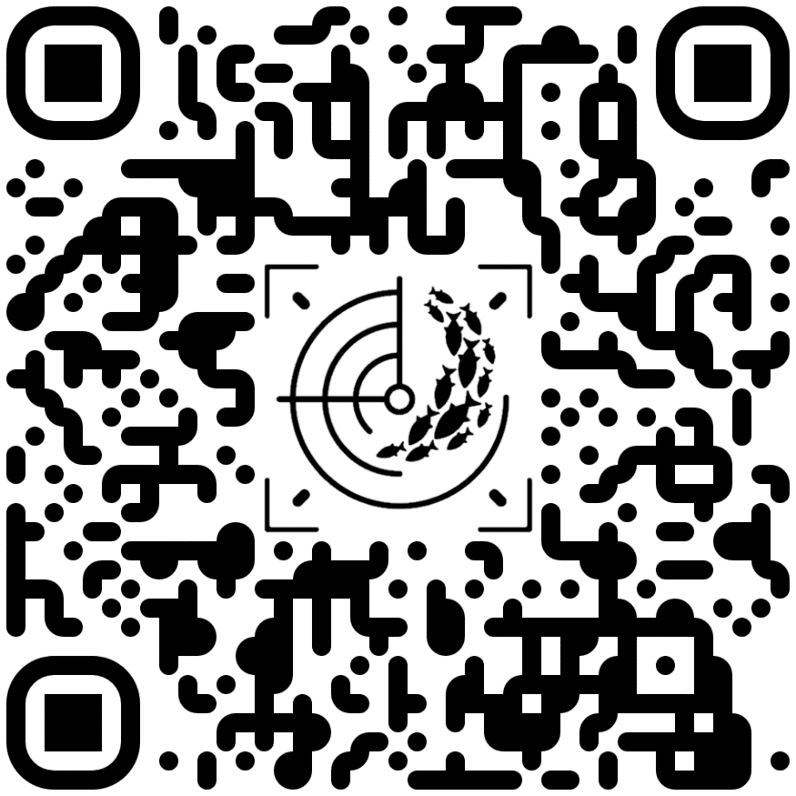
В приложении доступны функции:
- Калибровка гироскопа (см. рекомендации в разделе «Калибровка»)
- Изменение тока мотора. Настройка позволяет установить ток мотора из диапазона 1 – 31 (по умолчанию 10). Чем больше значение, тем больше ток мотора, больше крутящий момент удержания, больше нагрев и потребление ротатора.
- Изменение угла сканирования. Настройка позволяет установить желаемый угол сканирования из диапазона 10 - 360 градусов (по умолчанию 160).
- Включение и отключение опции автобазирования (см. выше раздел «Управление»)
Приложение находится в разработке, некоторые функции в нём пока недоступны. Для доступа ко всем функциям можно использовать терминальный режим (см. ниже раздел «Терминальное приложение»)
После завершения работы с приложением необходимо выключить Bluetooth на ротаторе (выполняется так же, как и включение). В противном случае педали и пульт могут работать неправильно!

Приложение для iOS находится в разработке и будет доступно в App Store под именем «PELORUS Ротатор» в ближайшем будущем.
Сейчас для доступа на устройствах iOS ко всем функциям ротатора можно использовать терминальный режим (см. ниже раздел «Терминальное приложение»)

Место для QR кода iOS приложения

Терминальное (текстовое) приложение для Android и iOS
В качестве альтернативного способа настройки ротатора можно использовать текстовый Bluetooth интерфейс и соответствующее стороннее приложение. Также этот способ открывает доступ к дополнительному набору опций, настройка которых пока ещё не реализована в основном приложении.
Поддерживаются Android и iOS устройства.
Для включения Bluetooth на ротаторе необходимо быстро повернуть ручку управления скоростью (потенциометр) из одного крайнего положения в противоположное туда и обратно 3 раза подряд до появления световой индикации на ротаторе. При включенном Bluetooth светодиод на ротаторе периодически быстро мигает. Выключение Bluetooth выполняется так же, как и включение
Далее необходимо скачать приложение «Bluefruit Connect».
Для iOS. QR-код для скачивания c App Store:

Для Android. QR-код для скачивания c Google Play:


- Открыть приложение «Bluefruit Connect», разрешить доступ к Bluetooth (при первом запуске).
- Запустить сканирование ближайших устройств, если автоматически не запустилось. Для этого нажать сверху на кнопку «Start Scan».
- Найти в списке PELORUS PRO LE_xx:xx и нажать «Connect».
- Нажать «UART», откроется терминал.
- При первом запуске нужно поменять вид терминала. Нажать кнопку настроек сверху справа. Поменять «Display Mode» на «Terminal».
- Ввести нужную команду внизу и нажать «Send». Список команд с описанием приведён ниже.

Доступны следующие команды для использования.
list – выводит список команд.
ver – выводит номер версии прошивки.
scan ? – отображает текущий угол сканирования (по умолчанию 160 градусов).
scan [10 - 360] – позволяет установить желаемый угол сканирования из диапазона 10 - 360 градусов. Например, чтобы установить угол сканирования 90 градусов, необходимо ввести scan 90.
motor ? – отображает текущий ток мотора (по умолчанию 10)
motor [1 - 31] – позволяет установить ток мотора из диапазона 1 – 31. Например, motor 15. Чем больше значение, тем больше ток мотора, больше крутящий момент удержания, больше нагрев и потребление ротатора.
home ? – отображает включена ли опция автобазирования в режиме поиска (по умолчанию 0 - отключена).
home [0, 1] – позволяет включить или выключить опцию автобазирования в режиме поиска. Для включения необходимо ввести home 1. Для отключения home 0.
onoff ? – отображает текущее поведение ротатора при складывании его в походное состояние и при раскладывании в рабочее положение. 0 – при складывании ротатор не выключается, а при раскладывании не включается. 1 – автоматически выключается при складывании, но при раскладывании автоматически не включается, а ждёт команды пульта/педали. 2 (по умолчанию) – автоматически выключается при складывании и включается при раскладывании.
onoff [0, 1, 2] – позволяет настроить поведение при складывании ротатора в походное состояние и при раскладывании в рабочее. Например, для того чтобы ротатор автоматически не включался и не выключался, необходимо ввести onoff 0.
return ? – отображает текущее поведение ротатора при получении команды на поворот влево/вправо в режиме поиска. 0 – ротатор не выходит из режима поиска, вместо этого запоминает новую точку центра поиска. 1 – ротатор останавливает поиск и переходит в обычный режим. 2 (по умолчанию) – ротатор останавливает поиск и переходит в режим слежения.
return [0, 1, 2] – позволяет настроить поведение ротатора при получении команды на поворот влево/вправо в режиме поиска. Например, для того чтобы ротатор останавливал поиск и переходил в обычный режим, необходимо ввести return 1.
remoteon ? – отображает текущее поведение ротатора при получении команды от пульта/педали, когда привод ротатора выключен. 0 – ротатор не реагирует на полученные команды, кроме команды включения. 1 (по умолчанию) – привод ротатора автоматически включается при получении любой команды.
remoteon [0, 1] – позволяет настроить поведение ротатора при получении команды от пульта/педали, когда привод ротатора выключен. Например, для того чтобы ротатор не реагировал на команды, кроме команды включения, необходимо ввести remoteon 0.
scanrev ? – отображает включена ли опция инверсии режимов (по умолчанию 0 - отключена).
scanrev [0, 1] – позволяет включить или выключить опцию инверсии режимов. Для включения необходимо ввести scanrev 1. Для отключения scanrev 0.
sensor ? – отображает включена ли сенсорная кнопка на рукоятке (по умолчанию 1 - включена).
sensor [0, 1] – позволяет включить или отключить сенсорную кнопку на рукоятке. Для включения необходимо ввести sensor 1. Для отключения sensor 0.
rc ? – отображает включен ли приёмник пультов 433 МГц (по умолчанию 1 - включен).
rc [0, 1] – позволяет включить или отключить приёмник пультов 433 МГц. Для включения необходимо ввести rc 1. Для отключения rc 0.
rclearn ? – отображает статус памяти пультов 433 МГц. В состоянии поставки в нулевой слот памяти записан комплектный пульт 433 МГц, а остальные четыре слота свободны.
rclearn [0 - 4] – запускает процедуру обучения ротатора новому пульту 433 МГц. Например, для записи нового пульта в слот 1 нужно ввести rclearn 1. В терминале появится сообщение «Press left», в течении 5 секунд нужно нажать на новом пульте кнопку «влево». Далее появится сообщение «Press right», в течении 5 секунд нужно нажать на новом пульте кнопку «вправо». Далее появится сообщение «Press mode button», в течении 5 секунд нужно нажать на новом пульте кнопку переключения режимов. Далее появится сообщение «Press on/off button», в течении 5 секунд нужно нажать на новом пульте кнопку включения/выключения пассивного торможения. После этого появится сообщение, что пульт сохранён в память.
Если в течении пятисекундного интервала ничего не нажать, то эта кнопка будет пропущена, но алгоритм обучения продолжится. Таким образом, можно, например, обучить ротатор только двум кнопкам влево и вправо, если другие кнопки не нужны. Если пропустить все четыре кнопки, то процедура завершится без изменения памяти.
Каждая кнопка пульта может быть записана только в один из слотов памяти и только на одно действие. Но можно записать 5 разных кнопок (в разных пультах) на одно и то же действие.
rcabort – отменяет процедуру обучения пульту 433 МГц, если она в данный момент происходит. Запись в память не происходит.
rcdel [0 - 4] – удаляет из памяти записанный пульт 433 МГц. Например, rcdel 1 удалит пульт из первого слота памяти.
Следующие команды связаны с работой гироскопа в режиме слежения. Рекомендуется использовать их только при наличии проблем с удержанием направления в этом режиме. Перед использованием этих команд необходимо перевести ротатор в обычный режим (не в режим слежения, и не в режим поиска).
mon on – включает периодический вывод отладочной информации с гироскопа в терминал. Позволяет увидеть текущую температуру и вращение в 3-х осях. При неподвижном жёстко зафиксированном ротаторе (не на воде и без вибраций!) вращение должно быть 0.000. Если вращение не 0, то может наблюдаться уход удерживаемого направления (дрейф), имеет смысл провести калибровку датчика.
mon off – отключает вывод отладочной информации.
cal info – собирает данные в течении 10 секунд и выводит усреднённый результат. Во время сбора данных ротатор должен быть неподвижно жёстко зафиксирован в рабочем вертикальном положении (не на воде и без вибраций!).
- time – время работы с момента включения ротатора.
- g_temp – температура датчика.
- noise_x/y/z – уровень шума датчика в 3-х осях, если значения больше 0.03 по всем осям, то ротатор не зафиксирован достаточно жёстко, калибровку выполнять нельзя.
- g_x/y/z – вращение в 3-х осях. Чем значения ближе к 0, тем лучше. Значения меньше 0.005 – хороший результат, значения 0.005 - 0.020 – удержание может быть менее точным, значения больше 0.015 - может наблюдаться уход удерживаемого направления (дрейф).
- deltaX/Y/Z_c_user – текущие пользовательские поправки, установленные после калибровки, если она была произведена, иначе будут 0.
cal start – производит калибровку датчика, собирает данные в течении 10 секунд и производит запись поправок. Во время сбора данных ротатор должен быть неподвижно жёстко зафиксирован в рабочем вертикальном положении (не на воде и без вибраций). Для лучшего результата рекомендуется производить калибровку ротатора в нагретом состоянии датчика при температуре, соответствующей его рабочему режиму. Чтобы узнать температуру в рабочем режиме можно воспользоваться предыдущими командами после нагрева ротатора при работе на воде.
cal reset – удаляет пользовательские поправки.
th ? – отображает текущий пороговый уровень чувствительности гироскопа (по умолчанию 15).
th [0-20] – позволяет установить пороговый уровень чувствительности гироскопа из диапазона 0 – 20. Например, th 10. Если вращение лодки медленнее, чем пороговое значение, то ротатор не компенсирует его. Это значение имеет смысл уменьшать только для работы в условиях штиля и/или отсутствующего течения, когда лодка вращается очень медленно, и ротатор не компенсирует вращение со значением по умолчанию. Однако при уменьшении порога возрастает влияние качества калибровки гироскопа, поэтому может потребоваться повторная калибровка, выполненная с учётом всех рекомендаций.
После завершения работы с приложением необходимо выключить Bluetooth на ротаторе (выполняется так же, как и включение). В противном случае педали и пульт могут работать неправильно!

Особенности работы ротатора
- В ротаторе «Pelorus PRO» установлен специально разработанный для него мотор, который обеспечивает крутящий момент 2,9 Н*м при максимальной настройке тока. С заводскими предустановками параметров ротатора установлено значение тока «10». Значения установки тока мотора имеют диапазон от 0 до 31, что соответствует диапазону крутящего момента мотора от 0 до 2,9 Н*м. Значение тока «10» соответствует крутящему моменту 1,4 Н*м. При этом ток потребления ротатора составляет примерно 0,2 А (при напряжении 14 В). Эта настройка тока обеспечивает очень малый расход электроэнергии аккумулятора. При желании пользователь может легко установить любое другое значение тока из рабочего диапазона с помощью приложения.
- Ротатор «Pelorus PRO» имеет специальный регулируемый фрикционный тормоз вала мотора, который предназначен для увеличения тормозного крутящего момента вала мотора при обесточенном ротаторе или в режиме пассивного торможения. Пользователь может настроить любой тормозной момент от 0 до полного стопорения вала, при помощи шестигранного ключа №5.

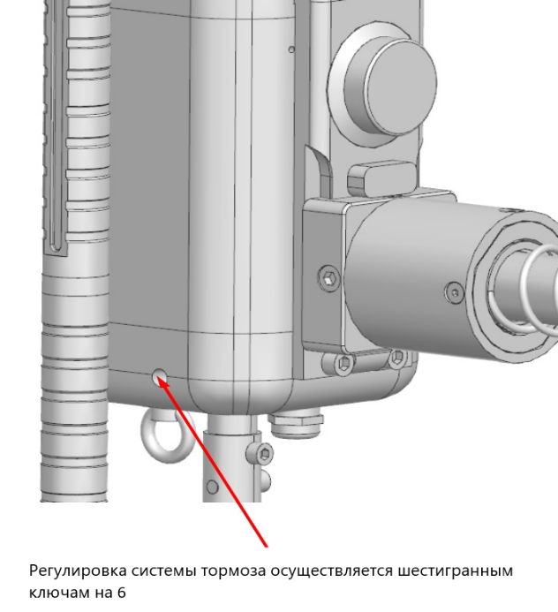
- Необходимо иметь ввиду, что тормозной момент фрикциона снижает крутящий момент мотора при его работе в основных режимах, таких как удержание, сканирование и обычный. Для компенсации этого может потребоваться увеличение тока мотора. Поэтому не стоит сильно затягивать фрикцион.
- Ротатор во включенном состоянии может нагреваться, это не является признаком неисправности. Температура нагрева корпуса ротатора зависит от установленного значения тока и, соответственно, от удерживающего крутящего момента двигателя ротатора.

- Складывание ротатора на борт/за борт осуществляется ослаблением зажимного рычага системы фиксации. Система быстрого съема моноблока осуществляется ослаблением зажимного рычага системы быстросъема. Поворот ротатора в походное положение осуществляется сжатием пружины на себя и поворотом ротатора.
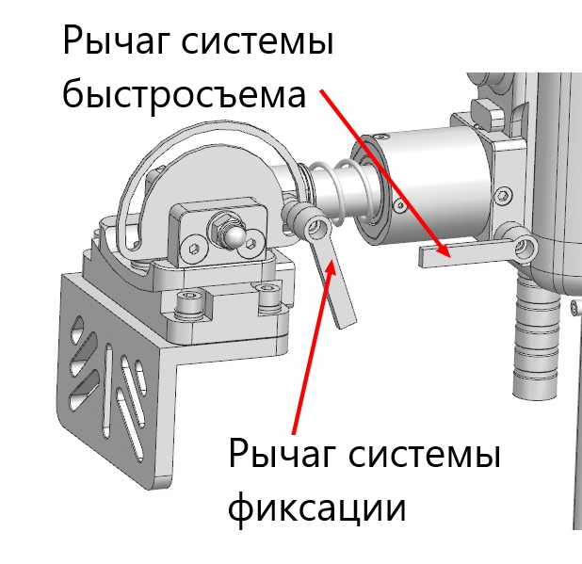

- Регулировка дифферента и крена осуществляется винтами М8 и М6.
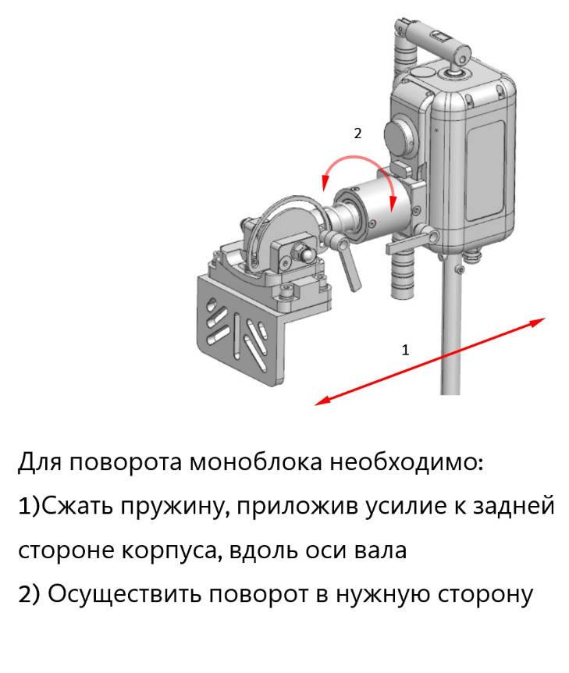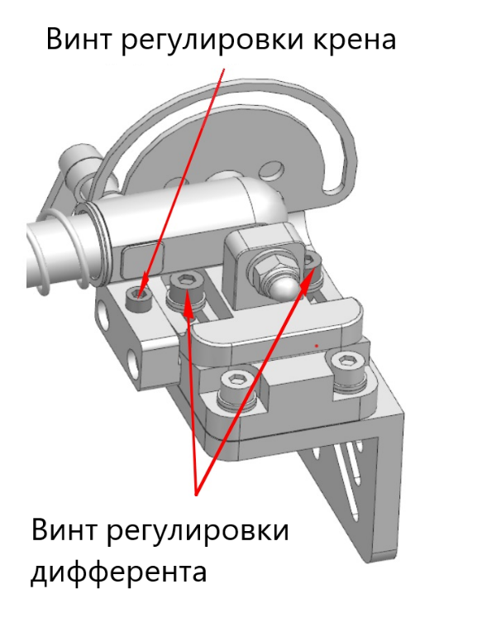

Установка датчика Garmin LVS34
В комплекте ротатора имеется специальный алюминиевый кронштейн (см. фотографии), предназначенный для закрепления датчика LVS34 на штанге ротатора.
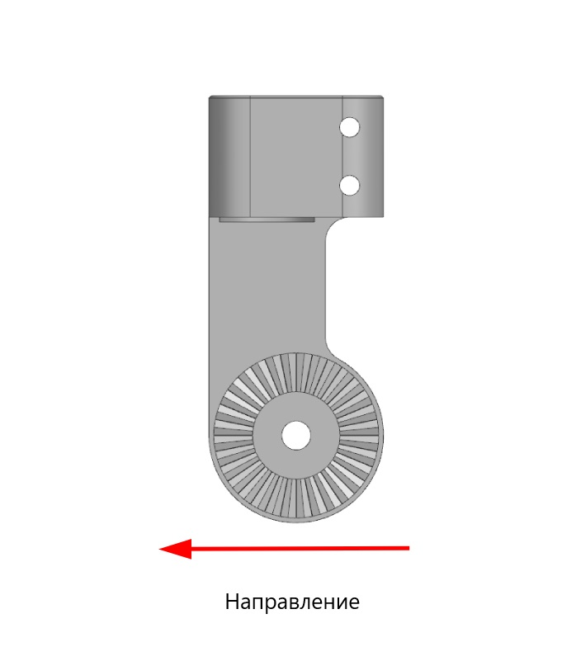

Крепление кронштейна к штанге осуществляется двумя винтами М5, с усилием 6 Н·м.
Датчик устанавливается на кронштейн и закрепляется винтом и гайкой M8 из комплекта. Допустимый крутящий момент при завинчивании 1,4 Н·м.
Крепления для других типов датчиков гидролокаторов можно заказать отдельно на нашем сайте или у дилеров.

